|  |  |
| --- | --- |
| **SÔÛ GD&ÑT TP HOÀ CHÍ MINH**  **PHOØNG GÑ&ÑT QUAÄN 1**  **ĐỀ THAM KHẢO**  MÃ ĐỀ: Quận 1 - 1 | **ÑEÀ THAM KHAÛO TUYEÅN SINH 10**  **NAÊM HOÏC: 2023 - 2024**  *MÔN: TOÁN 9*  *Đê thi gồm 8 câu hỏi tự luận.*  *Thời gian: 120 phút (không kể thời gian phát đề)* |

1. ***(1,5 điểm).*** Cho  và đường thẳng  .
   1. Vẽ đồ thị  và  trên cùng hệ trục tọa độ.
   2. Tìm tọa độ giao điểm của  và  bằng phép tính.
2. ***(1 điểm).*** Cho phương trình  có  nghiệm là  . Không giải phương trình, hãy tính giá trị của biểu thức .
3. ***(1 điểm).*** Với thiết kế độc đáo, cổng Parabol trường Đại học Bách Khoa Hà Nội được xây dựng cách đây hơn  năm và đã từng là niềm tự hào của tri thức thế hệ mới. Để đo chiều cao của cổng một bạn sinh viên cao  đứng cách chân cổng  thì đỉnh đầu bạn ấy vừa chạm vào cổng. Biết khoảng cách giữa hai chân cổng là . Hãy tính chiều cao cổng Parabol (làm tròn một chữ số thập phân)

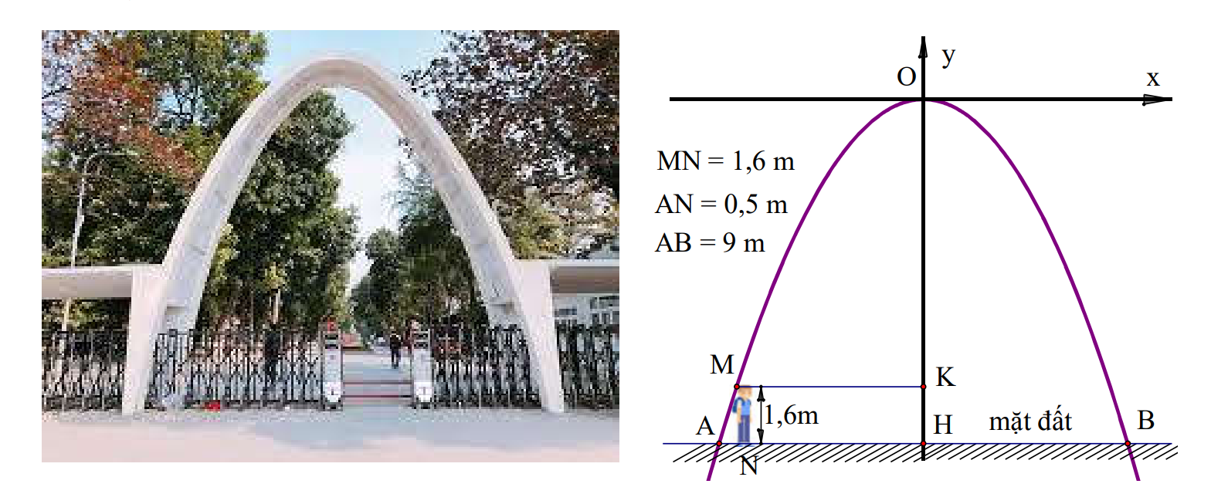

1. 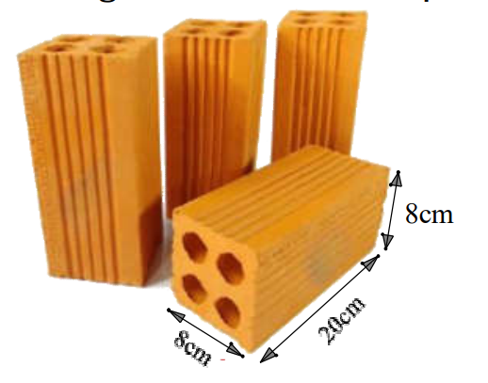 ***(0,75 điểm).*** Gạch ống là một sản phẩm được tạo hình thành từ đất sét và nước, được kết hợp lại với nhau theo một công thức chung hợp lý mới có thể tạo ra hỗn hợp dẻo quánh, sau đó chúng được đổ vào khuôn, rồi đem phơi hoặc sấy khô và cuối cùng là đưa vào lò nung. Một viên gạch hình hộp chữ nhật có kích thước dài , rộng . Bên trong có bốn lỗ hình trụ bằng nhau có đường kính .
   1. Tính thể tích đất sét để làm một viên gạch. (lấy )

Theo toán học, bác Ba muốn xây một ngôi nhà phải mua  thiên gạch, giá một viên là  đồng. Nhưng khi thi công, bác Ba phải mua dư  số gạch cần dùng dự phòng cho hư hao. Tính số tiền bác Ba mua gạch để xây căn nhà, biết  thiên gạch là  viên.

1. ***(1 điểm).*** Một nhóm học sinh tham gia hoạt động ngoại khóa được chia thành các tổ để sinh hoạt. Nếu mỗi tổ có  nam và  nữ thì thừa  bạn nam. Nếu mỗi tổ có  nam và  nữ thì thừa  nữ. Hỏi có bao nhiêu học sinh nam và bao nhiêu học sinh nữ?
2. ***(1 điểm).*** Trong một đợt khuyến mãi, siêu thị giảm giá cho mặt hàng  là  và mặt hàng  là  so với giá niêm yết. Một khách hàng mua  món hàng  và  món hàng  phải trả số tiền là  đồng. Nhưng nếu mua trong khung giờ vàng thì món hàng  được giảm giá  còn món hàng  được giảm giá  so với giá niêm yết. Một người mua  món hàng  và  món hàng  trong khung giờ vàng nên chỉ trả số tiền là  đồng. Tính giá niêm yết của mỗi món hàng  và .
3. ***(1 điểm).*** Mối quan hệ giữa thang nhiệt độ (độ ) và thang nhiệt độ (độ ) được cho bởi hàm số bậc nhất .

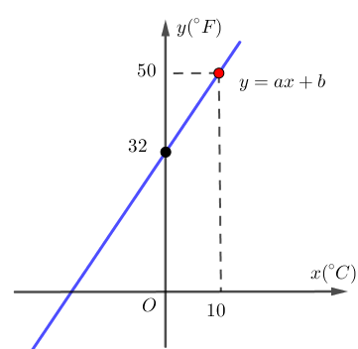

* 1. Tìm  và .
  2. Trong không khí, tốc độ âm thanh (tính bằng mét/giây) là một hàm số bậc nhất theo nhiệt độ (tính bằng  được cho bởi công thức: . Hãy tính tốc độ âm thanh tại nơi có nhiệt độ không khí là  .

1. ***(3 điểm)*** Cho tam giác  có ba góc nhọn nội tiếp đường tròn , kẻ đường cao  của . Gọi  và  lần lượt là chân các đường vuông góc kẻ từ  đến  và .
   1. Chứng minh tứ giác  là tứ giác nội tiếp.
   2. Chứng minh: .
   3. Kẻ đường cao  của tam giác  và  là trung điểm của . Chứng minh ba điểm  thẳng hàng.

***----HẾT---***

**HƯỚNG DẪN GIẢI**

1. Cho  và đường thẳng  .
2. Vẽ đồ thị  và  trên cùng hệ trục tọa độ.
3. Tìm tọa độ giao điểm của  và  bằng phép tính.

**Lời giải**

1. Vẽ đồ thị  và  trên cùng hệ trục tọa độ.
2. 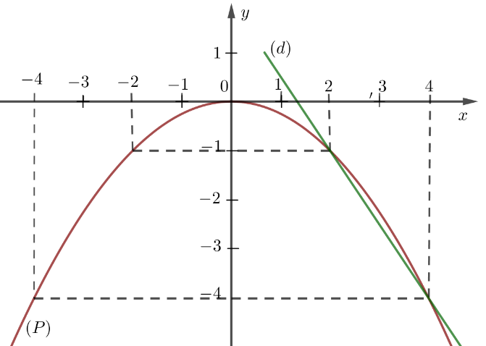BGT:

|  |  |  |  |  |  |
| --- | --- | --- | --- | --- | --- |
|  |  |  |  |  |  |
|  |  |  |  |  |  |

|  |  |  |
| --- | --- | --- |
|  |  |  |
|  |  |  |

1. Tìm tọa độ giao điểm của  và  bằng phép tính.

Phương trình hoành độ giao điểm của  và :



Thay  vào , ta được: .

Thay  vào , ta được: .

Vậy ,  là hai giao điểm cần tìm.

1. Cho phương trình  có  nghiệm là  . Không giải phương trình, hãy tính giá trị của biểu thức .

**Lời giải**

Ta có:  nên phương trình có hai nghiệm phân biệt .

Theo định lí Vi-et, ta có: 

Ta có: 



1. Với thiết kế độc đáo, cổng Parabol trường Đại học Bách Khoa Hà Nội được xây dựng cách

đây hơn 50 năm và đã từng là niềm tự hào của tri thức thế hệ mới. Để đo chiều cao của

cổng một bạn sinh viên cao 1,6m đứng cách chân cổng 0,5m thì đỉnh đầu bạn ấy vừa chạm

vào cổng. Biết khoảng cách giữa hai chân cổng là 9m. Hãy tính chiều cao cổng Parabol

(làm tròn một chữ số thập phân)

**Lời giải**

Ta có: ; .

Đặt hệ trục  như hình vẽ, ta thấy đồ thị của hàm số 

Đặt 

Đồ thị của hàm số đi qua hai điểm  và  .

Thay hai điểm  và  vào hàm số ta có hệ phương trình:



Ta giải tìm được 

Vậy chiều cao cổng Parabol là .

1. Gạch ống là một sản phẩm được tạo hình thành từ đất sét và nước, được kết hợp lại với nhau theo một công thức chung hợp lý mới có thể tạo ra hỗn hợp dẻo quánh, sau đó chúng được đổ vào khuôn, rồi đem phơi hoặc sấy khô và cuối cùng là đưa vào lò nung. Một viên gạch hình hộp chữ nhật có kích thước dài 20cm, rộng 8cm. Bên trong có bốn lỗ hình trụ bằng nhau có đường kính 2,5cm.
   1. Tính thể tích đất sét để làm một viên gạch. (lấy )
   2. Theo toán học, bác Ba muốn xây một ngôi nhà phải mua 10 thiên gạch, giá một viên là 1100 đồng. Nhưng khi thi công, bác Ba phải mua dư 2% số gạch cần dùng dự phòng cho hư hao. Tính số tiền bác Ba mua gạch để xây căn nhà, biết 1 thiên gạch là 1000 viên.

**Lời giải**

1. -Thể tích đất sét làm viên gạch hình hộp chữ nhật chưa trừ bốn lỗ rỗng bên trong là:



Thể tích của bốn lỗ hình trụ bằng nhau là: 

Thể tích đất sét để làm một viên gạch là: 

1. Số viên gạch bác Ba cần mua là: (viên gạch)

Số tiền bác Ba mua gạch để xây căn nhà là: (đồng)

1. Một nhóm học sinh tham gia hoạt động ngoại khóa được chia thành các tổ để sinh hoạt. Nếu mỗi tổ có 7 nam và 7 nữ thì thừa 8 bạn nam. Nếu mỗi tổ có 6 nam và 5 nữ thì thừa 12 nữ. Hỏi có bao nhiêu học sinh nam và bao nhiêu học sinh nữ?

**Lời giải**

Gọi (số tổ) lần lượt là số tổ trong trường hợp  và trường hợp .

Điều kiện: 

Nếu mỗi tổ có  nam và  nữ thì thừa  bạn nam nên số học sinh nam là (học sinh) và số học sinh nữ là (học sinh).

Nếu mỗi tổ có 6 nam và  nữ thì thừa  nữ thì số học sinh nam là (học sinh) và số học sinh nữ là  (học sinh).

Ta có hệ phương trình: 

Giải hệ phương trình ta được (nhận)

Vậy số học sinh nam là  học sinh, số học sinh nữ là  học sinh.

1. Trong một đợt khuyến mãi, siêu thị giảm giá cho mặt hàng A là 20% và mặt hàng B là 15% so với giá niêm yết. Một khách hàng mua 2 món hàng A và 1 món hàng B phải trả số tiền là 362 000 đồng. Nhưng nếu mua trong khung giờ vàng thì món hàng A được giảm giá 30% còn món hàng B được giảm giá 25% so với giá niêm yết. Một người mua 3 món hàng A và 2 món hàng B trong khung giờ vàng nên chỉ trả số tiền là 552 000 đồng. Tính giá niêm yết của mỗi món hàng A và B.

**Lời giải**

Gọi  (đồng) lần lượt là giá niêm yết của món hàng  và món hàng .

Điều kiện: 

Theo đề ta có hệ phương trình: 



Vậy giá niêm yết của món hàng  là  đồng, của món hàng  là  đồng.

1. Mối quan hệ giữa thang nhiệt độ (độ ) và thang nhiệt độ 

(độ ) được cho bởi hàm số bậc nhất .

* 1. Tìm  và .
  2. Trong không khí, tốc độ âm thanh (tính bằng mét/giây) là một hàm số bậc nhất theo nhiệt độ (tính bằng ) được cho bởi công thức: . Hãy tính tốc độ âm thanh tại nơi có nhiệt độ không khí là  .



**Lời giải**

1. Thay  vào  ta có:  .

Thay  vào  ta có:  .

Từ  và , giải hệ phương trình ta được: .

1. Với  thay vào công thức  ta có .

Với  thay  vào công thức  ta có



Thay  vào công thức ta có .

Vậy tốc độ âm thanh tại nơi có nhiệt độ không khí  là , tại nơi có nhiệt độ không khí  là .

1. Cho tam giác  có ba góc nhọn nội tiếp đường tròn , kẻ đường cao  của

. Gọi  và  lần lượt là chân các đường vuông góc kẻ từ  đến  và .

* 1. Chứng minh tứ giác  là tứ giác nội tiếp.
  2. Chứng minh: .
  3. Kẻ đường cao  của tam giác  và  là trung điểm của . Chứng minh ba điểm  thẳng hàng.

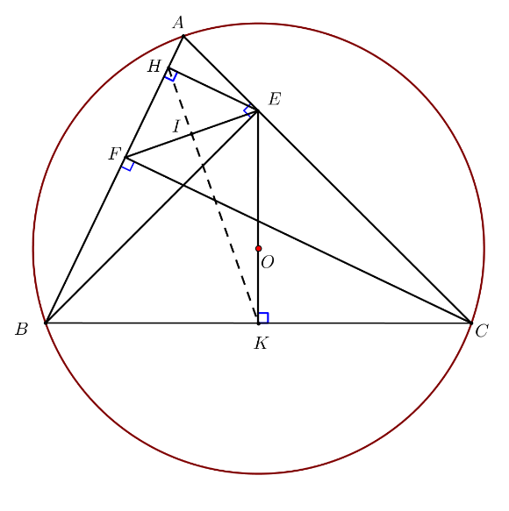

1. Chứng minh tứ giác  nội tiếp

Xét tứ giác , có:





Tứ giác  nội tiếp vì có hai góc đối bù nhau.

1. Chứng minh 

Xét  vuông tại , có  là đường cao 

 (HTL) 

Xét  vuông tại  , có  là đường cao 

 (HTL) 

Từ  và , suy ra: 

1. Kẻ đường cao  của tam giác  và  là trung điểm của . Chứng minh ba điểm  thẳng hàng.

Ta có: tứ giác  nội tiếp  ( góc nội tiếp cùng chắn )

 vuông tại   có  là đường trung tuyến ứng với cạnh 

( là trung điểm của )



 cân tại  

Xét tứ giác  có







Mà hai góc này liên tiếp cùng nhìn cạnh 

 tứ giác  nội tiếp

 (góc trong bằng góc đối ngoài) 

Mặt khác  (cùng phụ ) 

Từ ,  và , suy ra: 

Ta có:  

 thẳng hàng.

***----HẾT---***

|  |  |
| --- | --- |
| **SÔÛ GD&ÑT TP HOÀ CHÍ MINH**  **PHOØNG GÑ&ÑT QUAÄN 1**  **ĐỀ THAM KHẢO**  MÃ ĐỀ: Quận 1 - 2 | **ÑEÀ THAM KHAÛO TUYEÅN SINH 10**  **NAÊM HOÏC: 2023 - 2024**  *MÔN: TOÁN 9*  *Đê thi gồm 8 câu hỏi tự luận.*  *Thời gian: 120 phút (không kể thời gian phát đề)* |

1. Cho  và đường thẳng  .
   1. Vẽ đồ thị  và  trên cùng hệ trục tọa độ.
   2. Tìm tọa độ giao điểm của  và  bằng phép tính.
2. Cho phương trình  ( là tham số) 
3. Tìm để phương trình  có hai nghiệm ?
4. Với giá trị nào của thì hai nghiệm  của phương trình  thỏa 
5. Trong lễ phát động phong trào trồng cây nhân dịp kỷ niệm ngày sinh Bác Hồ, lớp  được giao trồng  cây. Khi thực hiện có  bạn được điều đi làm việc khác, nên mỗi học sinh còn lại phải trồng thêm một cây so với dự định. Hỏi lớp  có bao nhiêu học sinh? (Biết số cây trồng của mỗi học sinh như nhau)
6. 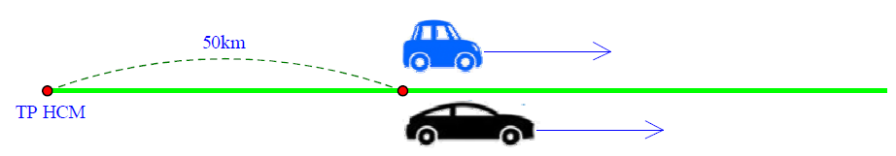Hai người  và  cùng ở một phía và cách thành phố Hồ Chí Minh . Cả hai người cùng nhau đi trên một con đường về phía ngược hướng với thành phố, người  đi với vận tốc  và người  đi với vận tốc . Gọi  là khoảng cách từ thành phố Hồ Chí Minh đến hai người  và  sau khi đi được  giờ.
7. Lập hàm số của  theo  đối với mỗi người.
8. Hỏi nếu hai người xuất phát cùng một lúc thì vào thời điểm nào kể từ lúc xuất phát, khoảng cách giữa hai người là .
9. Bà Tám vay ở một ngân hàng  triệu đồng để sản xuất trong thời hạn  năm. Lẽ ra đúng  năm sau bà phải trả cả tiền vốn lẫn tiền lãi, song bà đã được ngân hàng cho kéo dài thời hạn thêm  năm nữa, số tiền lãi của năm đầu được gộp vào với tiền vốn để tính lãi năm sau và lãi suất vẫn như cũ. Hết  năm bà tám phải trả tất cả  triệu đồng. Hỏi lãi suất cho vay của ngân hàng đó là bao nhiêu phần trăm một năm?
10. Dây cu-roa là một trong những bộ truyền được sử dụng rộng rãi trong công nghiệp. Chiều dài dây cu-roa được xác định theo công thức: 

Trong đó: : Chiều dài dây cu-roa. : Khoảng cách tâm của  pu-ly.

: Đường kính của pu-ly  (hình tròn nhỏ màu vàng).

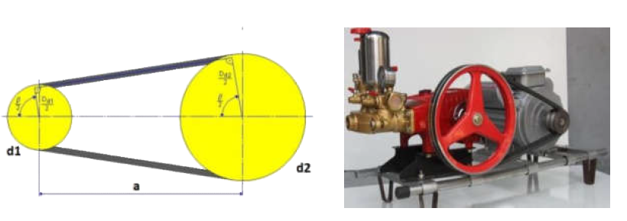 : Đường kính của pu-ly  (hình tròn nhỏ màu vàng)

Cho , , 

Tính chiều dài của một đoạn dây cu-roa.

Gọi  là chiều dài một đoạn dây cu-roa, trong đó  lần lượt là tiếp điểm trên dây cua-roa với  đường tròn tạo bởi mặt cắt của  pu-ly. Tính 

1. 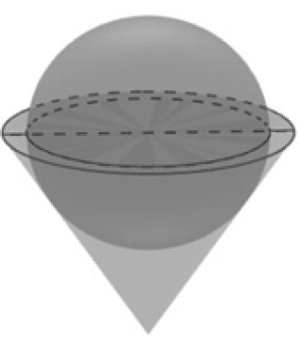Một bình đựng đầy nước có dạng hình nón (không có đáy). Người ta thả vào đó một khối cầu có đường kính bằng chiều cao của bình nước và đo được thể tích nước tràn ra ngoài là . Biết rằng khối cầu tiếp xúc với tất cả các đường sinh của hình nón và đúng một nửa của khối cầu đã chìm trong nước ( hình dưới đây). Tính thể tích nước còn lại trong bình.
2. Cho đường tròn tâm  đường kính . Kẻ dây cung  vuông góc với  tại  ( nằm giữa  và ,  khác  và ). Lấy điểm  thuộc  ( khác  và ), tia  cắt đường tròn tại  khác . Gọi  là giao điểm của hai đường thẳng  và 
   1. Chứng minh tứ giác  nội tiếp và .
   2. Đoạn thẳng  cắt đường tròn tâm tại  khác . Chứng minh:  là tâm đường tròn nội tiếp tam giác 
   3. Gọi  lần lượt là hình chiếu vuông góc của  và  lên đường thẳng . Chứng minh: .

***----HẾT---***

**HƯỚNG DẪN GIẢI**

1. Cho  và đường thẳng  .
   1. Vẽ đồ thị  và  trên cùng hệ trục tọa độ.
   2. Tìm tọa độ giao điểm của  và  bằng phép tính.

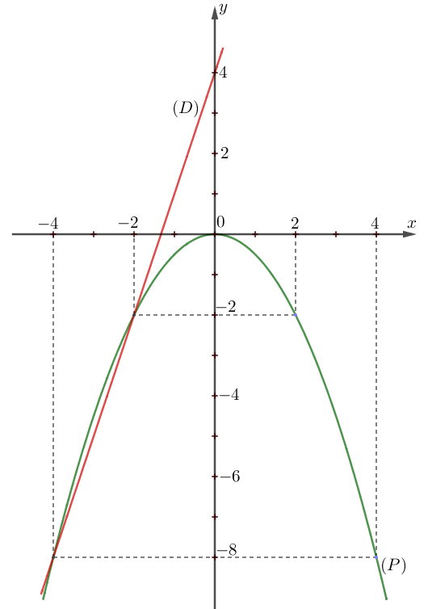**Lời giải**

1. Vẽ đồ thị  và  trên cùng hệ trục tọa độ.

BGT:

|  |  |  |  |  |  |
| --- | --- | --- | --- | --- | --- |
|  |  |  |  |  |  |
|  |  |  |  |  |  |

|  |  |  |
| --- | --- | --- |
|  |  |  |
|  |  |  |

1. Tìm tọa độ giao điểm của  và  bằng phép tính.

Phương trình hoành độ giao điểm của  và :





Thay  vào , ta được: .

Thay  vào , ta được: .

Vậy ,  là hai giao điểm cần tìm.

1. Cho phương trình  ( là tham số) 
2. Tìm để phương trình  có hai nghiệm ?
3. Với giá trị nào của thì hai nghiệm  của phương trình  thỏa 

**Lời giải**

1. Tìm để phương trình  có hai nghiệm ?

Ta có: 

Để phương trình có có hai nghiệm  thì 

1. Với giá trị nào của thì hai nghiệm  của phương trình  thỏa 

Khi , áp dụng hệ thức Vi-et ta có:



Ta có: 



1. Trong lễ phát động phong trào trồng cây nhân dịp kỷ niệm ngày sinh Bác Hồ, lớp  được giao trồng  cây. Khi thực hiện có  bạn được điều đi làm việc khác, nên mỗi học sinh còn lại phải trồng thêm một cây so với dự định. Hỏi lớp  có bao nhiêu học sinh? (Biết số cây trồng của mỗi học sinh như nhau)

**Lời giải**

Gọi số học sinh của lớp  là 

Số cây trồng mà mỗi học sinh phải trồng dự định là: 

Sau khi  bạn được điều đi làm việc khác, nên mỗi học sinh còn lại phải trồng: 

Ta có: 



Vậy lớp  có học sinh

1. Hai người  và  cùng ở một phía và cách thành phố Hồ Chí Minh . Cả hai người cùng nhau đi trên một con đường về phía ngược hướng với thành phố, người  đi với vận tốc  và người  đi với vận tốc . Gọi  là khoảng cách từ thành phố Hồ Chí Minh đến hai người  và  sau khi đi được  giờ.
2. Lập hàm số của  theo  đối với mỗi người.
3. Hỏi nếu hai người xuất phát cùng một lúc thì vào thời điểm nào kể từ lúc xuất phát, khoảng cách giữa hai người là .

**Lời giải**

1. Hàm số của  theo  đối với người  là: 

Hàm số của  theo  đối với người  là: 

1. Nếu khoảng cách giữa hai người là  thì: 



Hai người xuất phát cùng một lúc thì sau  kể từ lúc xuất phát, khoảng cách giữa hai người là .

1. Bà Tám vay ở một ngân hàng  triệu đồng để sản xuất trong thời hạn  năm. Lẽ ra đúng  năm sau bà phải trả cả tiền vốn lẫn tiền lãi, song bà đã được ngân hàng cho kéo dài thời hạn thêm  năm nữa, số tiền lãi của năm đầu được gộp vào với tiền vốn để tính lãi năm sau và lãi suất vẫn như cũ. Hết  năm bà tám phải trả tất cả  triệu đồng. Hỏi lãi suất cho vay của ngân hàng đó là bao nhiêu phần trăm một năm?

**Lời giải**

Gọi lãi suất của ngân hàng là /năm .

Số tiền phải trả của bà Tám sau một năm là: .

Số tiền phải trả của bà Tám sau hai năm là: .

Theo đề: sau hai năm bà Tám phải trả tất cả  triệu đồng nên ta có:



Vậy lãi suất cho vay của ngân hàng đó là /năm.

1. Dây cu-roa là một trong những bộ truyền được sử dụng rộng rãi trong công nghiệp. Chiều dài dây cu-roa được xác định theo công thức: 

Trong đó: : Chiều dài dây cu-roa. : Khoảng cách tâm của  pu-ly.

: Đường kính của pu-ly  (hình tròn nhỏ màu vàng)

: Đường kính của pu-ly  (hình tròn nhỏ màu vàng)

Cho , , 

Tính chiều dài của một đoạn dây cu-roa.

Gọi  là chiều dài một đoạn dây cu-roa, trong đó  lần lượt là tiếp điểm trên dây cua-roa với  đường tròn tạo bởi mặt cắt của  pu-ly. Tính 

**Lời giải**

Thay , ,  vào 



Chiều dài đoạn  là: 

Vậy chiều dài đoạn  là .

1. Một bình đựng đầy nước có dạng hình nón (không có đáy). Người ta thả vào đó một khối cầu có đường kính bằng chiều cao của bình nước và đo được thể tích nước tràn ra ngoài là . Biết rằng khối cầu tiếp xúc với tất cả các đường sinh của hình nón và đúng một nửa của khối cầu đã chìm trong nước ( hình dưới đây). Tính thể tích nước còn lại trong bình.

**Lời giải**

Gọi  là bán kính của khối cầu.

Thể tích nước tràn ra là: .

Chiều cao của bình nước là: .

Gọi  là bán kính đáy của bình hình nón thì .

Thể tích bình hình nón: .

Thể tích nước tràn ra là: .

1. Cho đường tròn tâm  đường kính . Kẻ dây cung  vuông góc với  tại  ( nằm giữa  và ,  khác  và ). Lấy điểm  thuộc  ( khác  và ), tia  cắt đường tròn tại  khác . Gọi  là giao điểm của hai đường thẳng  và 
   1. Chứng minh tứ giác  nội tiếp và .
   2. Đoạn thẳng  cắt đường tròn tâm tại  khác . Chứng minh:  là tâm đường tròn nội tiếp tam giác 
   3. Gọi  lần lượt là hình chiếu vuông góc của  và  lên đường thẳng . Chứng minh: .
2. Description: Chart, radar chart

   Description automatically generatedChứng minh tứ giác  nội tiếp và .

Xét tứ giác , có:





Mà ;  đối nhau

Tứ giác tứ giác  nội tiếp.

Xét  và  ta có:

 (cùng chắn )

 chung



 (tỉ số đồng dạng)

.

1. Đoạn thẳng  cắt đường tròn tâm tại  khác . Chứng minh:  là tâm đường tròn nội tiếp tam giác 

Ta có: có ba đường cao  đồng quy tại . Suy ra  là trực tâm của .

Ta có: ( trong đường tròn )

Ta có: 

Ta có:  (tứ giác  nội tiếp)

Suy ra:   là tia phân giác của 

Tương tự  là tia phân giác của 

Ta có:  có  tia phân giác  và  nên  là tâm đường tròn nội tiếp .

1. Gọi  lần lượt là hình chiếu vuông góc của  và  lên đường thẳng . Chứng minh: .

Gọi  là giao điểm của tia  và 

Ta có: (do  là tia phân giác của )

 tứ giác  nội tiếp



 là tia phân giác của 

Ta có: ;  có chung, 



Do đó: 

Ta có:  tứ giác  là hình chữ nhật, nên 

 mà  nội tiếp 

 là hình thang cân 



|  |  |
| --- | --- |
| **SỞ GD&ĐT TP. HỒ CHÍ MINH**  **PHÒNG GD&ĐT QUẬN 1**  **ĐỀ THAM KHẢO**  MÃ ĐỀ: Quận 1- 3 | **ĐỀ THAM KHẢO TUYỂN SINH 10**  **NĂM HỌC: 2023 - 2024**  *MÔN: TOÁN 9*  *Đê thi gồm 8 câu hỏi tự luận.*  *Thời gian: 120 phút (không kể thời gian phát đề)* |

1. ***(1,5 điểm).*** Cho  và đường thẳng  .
   1. Vẽ đồ thị  và  trên cùng hệ trục tọa độ.
   2. Tìm tọa độ giao điểm của  và  bằng phép tính.
2. ***(1 điểm).*** Cho phương trình  có  nghiệm là  . Không giải phương trình, hãy tính giá trị của biểu thức .

**Lưu ý:** Từ bài này, các số liệu tính toán về độ dài khi làm tròn (nếu có) lấy đến một chữ số thập phân, số đo góc làm tròn đến phút.

1. ***(1 điểm).*** Nước biển là dung dịch có nồng độ muối là  (giả sử không có tạp chất). Có  nước biển. Hỏi phải thêm bao nhiêu  nước (nguyên chất) để được dung dịch có nồng độ .
2. ***(0,75 điểm).*** Nhân dịp Lễ giỗ tổ Hùng Vương, một siêu thị điện máy đã giảm giá nhiều mặt hàng để kích cầu mua sắm. Giá niêm yết một tủ lạnh và một máy giặt có tổng số tiền là  triệu đồng nhưng trong dịp này giá một tủ lạnh giảm  giá bán và giá một máy giặt giảm  giá bán nên cô Liên đã mua hai món đồ trên với tổng số tiền là  triệu đồng. Hỏi giá mỗi món đồ trên khi chưa giảm giá là bao nhiêu tiền?
3. ***(1 điểm).*** Người ta nuôi cá trong một bể xây, mặt bể là hình chữ nhật chiều dài , chiều rộng . Trên mỗi đơn vị diện tích mặt bể người ta thả  con cá giống, đến mỗi kỳ thu hoạch, trung bình mỗi con cá cân nặng . Khi bán khoảng  đồng/kg và thấy lãi qua kỳ thu hoạch này là  triệu. Hỏi vốn mua cá giống và các chi phí trong đợt này chiếm bao nhiêu phần trăm so với giá bán (làm tròn 1 chữ số thập phân).
4. ***(1 điểm).*** Để tính toán thời gian một chu kỳ đong đưa (một chu kỳ đong đưa dây đu được tính từ lúc dây đu bắt đầu được đưa lên cao đến khi dừng hẳn) của một dây đu, người ta sử dụng công thức . Trong đó,  là thời gian một chu kỳ đong đưa ,  là chiều dài của dây đu , .
   1. Một sợi dây đu có chiều dài , hỏi chu kỳ đong đưa dài bao nhiêu giây?
   2. Một người muốn thiết kế một dây đu sao cho một chu kỳ đông đưa kéo dài  giây. Hỏi người đó phải làm một sợi dây đu dài bao nhiêu?
5. ***(1 điểm).*** Máy kéo nông nghiêp có hai bánh sau to hơn hai bánh trước. Khi bơm căng, bánh xa sau có đường kính là  và bánh xe trước có đường kính là . Hỏi khi bơm căng, bánh xe sau lăn được vòng thì bánh xe trước lăn được mấy vòng?
6. ***(3 điểm)*** Cho tam giác  có ba góc nhọn nội tiếp đường tròn . Các đường cao cắt nhau tại . Tia cắt tia  tại .
   1. Chứng minh tứ giác  nội tiếp và .
   2. Đường thẳng  cắt  tại . Chứng minh tứ giác  nội tiếp.
   3. Gọi  là trung điểm của . Chứng minh  thẳng hàng.

***----HẾT---***

**HƯỚNG DẪN GIẢI**

1. ***(1,5 điểm)*** Cho  và đường thẳng  .
   1. Vẽ đồ thị  và  trên cùng hệ trục tọa độ.
   2. Tìm tọa độ giao điểm của  và  bằng phép tính.

**Lời giải**

1. Vẽ đồ thị  và  trên cùng hệ trục tọa độ.
2. BGT:

|  |  |  |  |  |  |
| --- | --- | --- | --- | --- | --- |
|  |  |  |  |  |  |
|  |  |  |  |  |  |

|  |  |  |
| --- | --- | --- |
|  |  |  |
|  |  |  |

1. Tìm tọa độ giao điểm của  và  bằng phép tính.

Phương trình hoành độ giao điểm của  và :





Thay  vào , ta được: .

Thay  vào , ta được: .

Vậy ,  là hai giao điểm cần tìm.

1. ***(1 điểm)*** Cho phương trình  có  nghiệm là  . Không giải phương trình, hãy tính giá trị của biểu thức .

**Lời giải**

Ta có: 



Vì  nên phương trình có hai nghiệm phân biệt .

Theo định lí Vi-et, ta có: 

Ta có: 



**Lưu ý:** Từ bài này, các số liệu tính toán về độ dài khi làm tròn (nếu có) lấy đến một chữ số thập phân, số đo góc làm tròn đến phút.

1. ***(0,75 điểm).***  Nước biển là dung dịch có nồng độ muối là  (giả sử không có tạp chất). Có  nước biển. Hỏi phải thêm bao nhiêu  nước (nguyên chất) để được dung dịch có nồng độ ?

**Lời giải**

Khối lượng muối trong dung dịch nước biển  là: .

Khối lượng nước biển có nồng độ  là: .

Khối lượng nước được thêm vào để được dung dịch có nồng độ  là: .

1. ***(0,75 điểm)*** Nhân dịp Lễ giỗ tổ Hùng Vương, một siêu thị điện máy đã giảm giá nhiều mặt hàng để kích cầu mua sắm. Giá niêm yết một tủ lạnh và một máy giặt có tổng số tiền là  triệu đồng nhưng trong dịp này giá một tủ lạnh giảm  giá bán và giá một máy giặt giảm  giá bán nên cô Liên đã mua hai món đồ trên với tổng số tiền là  triệu đồng. Hỏi giá mỗi món đồ trên khi chưa giảm giá là bao nhiêu tiền?

**Lời giải**

Gọi  (đồng) lần lượt là số tiền của một tủ lạnh, một máy giặt khi chưa giảm giá 

Vì giá niêm yết một tủ lạnh và một máy giặt có tổng số tiền là  triệu đồng nên có phương trình 

Vì trong dịp này giá một tủ lạnh giảm  giá bán và giá một máy giặt giảm  giá bán nên cô Liên đã mua hai món đồ trên với tổng số tiền là  triệu đồng nên có phương trình 

Từ  và  ta có hệ phương trình

.

Vậy số tiền của một tủ lạnh khi chưa giảm giá là  triệu đồng, số tiền của một tủ lạnh chưa giảm giá là  triệu đồng.

1. ***(1 điểm)*** Người ta nuôi cá trong một bể xây, mặt bể là hình chữ nhật chiều dài , chiều rộng . Trên mỗi đơn vị diện tích mặt bể người ta thả  con cá giống, đến mỗi kỳ thu hoạch, trung bình mỗi con cá cân nặng . Khi bán khoảng  đồng/kg và thấy lãi qua kỳ thu hoạch này là  triệu. Hỏi vốn mua cá giống và các chi phí trong đợt này chiếm bao nhiêu phần trăm so với giá bán (làm tròn 1 chữ số thập phân).

**Lời giải**

Diện tích của bể nuôi cá là: .

Số con cá giống được thả vào bể là: .

Số  cá được bán là: .

Số tiền bán cá là:  (đồng)  (triệu đồng).

Số tiền vốn và các chi phí là: (triệu đồng).

Phần trăm vốn mua cá giống và các chi phí so với giá bán chiếm:

.

1. ***(1 điểm)*** Để tính toán thời gian một chu kỳ đong đưa (một chu kỳ đong đưa dây đu được tính từ lúc dây đu bắt đầu được đưa lên cao đến khi dừng hẳn) của một dây đu, người ta sử dụng công thức . Trong đó,  là thời gian một chu kỳ đong đưa ,  là chiều dài của dây đu , .
   1. Một sợi dây đu có chiều dài , hỏi chu kỳ đong đưa dài bao nhiêu giây?
   2. Một người muốn thiết kế một dây đu sao cho một chu kỳ đông đưa kéo dài  giây. Hỏi người đó phải làm một sợi dây đu dài bao nhiêu?

**Lời giải**

1. Thay  vào công thức , ta được 

Vậy một sợi dây đu có chiều dài  có chu kỳ đong đưa dài khoảng  giây.

1. Thay  vào công thức , ta được 



Vậy một người muốn thiết kế một dây đu sao cho một chu kỳ đông đưa kéo dài  giây, người đó phải làm một sợi dây đu dài khoảng .

1. ***(1 điểm)*** Máy kéo nông nghiêp có hai bánh sau to hơn hai bánh trước. Khi bơm căng, bánh xe sau có đường kính là  và bánh xe trước có đường kính là . Hỏi khi bơm căng, bánh xe sau lăn được vòng thì bánh xe trước lăn được mấy vòng?

**Lời giải**

Đổi đơn vị: .

Chu vi của bánh xe sau là: .

Chu vi của bánh xe trước là: .

Quãng đường xe di chuyển được là: .

Số vòng mà bánh xe trước lăn được là:  (vòng).

1. ***(3 điểm)*** Cho tam giác  có ba góc nhọn nội tiếp đường tròn . Các đường cao cắt nhau tại . Tia cắt tia  tại .
   1. Chứng minh tứ giác  nội tiếp và .
   2. Đường thẳng  cắt  tại . Chứng minh tứ giác  nội tiếp.
   3. Gọi  là trung điểm của . Chứng minh  thẳng hàng.

**Lời giải**



1. Chứng minh tứ giác  nội tiếp và .

Xét tứ giác có ( là đường cao)

Suy ra tứ giác  nội tiếp ( đỉnh liền kề cùng nhìn cạnh ).

Xét  và  có:

 là góc chung

Sđ  (tứ giác  nội tiếp)

Vậy  (g.g).

.

1. Đường thẳng  cắt  tại . Chứng minh tứ giác  nội tiếp.

Xét  và  có:

 là góc chung

 (góc ngoài bằng góc đối trong của tứ giác  nội tiếp)

Vậy  (g.g).

.

Mà 

Suy ra .

Xét  và  có:

 là góc chung



Vậy  (g.g)

 (2 góc tương ứng)

Vậy tứ giác  nội tiếp (góc ngoài bằng góc đối trong).

1. Gọi  là trung điểm của . Chứng minh  thẳng hàng.

Kẻ đường kính  của đường tròn 

;  (góc nội tiếp chắn nửa đường tròn)



Ta có: 



Tứ giác  là hình bình hành

Mà  là trung điểm của 

 là trung điểm của 

 thẳng hàng (1)

Xét tứ giác  có

( là đường cao)



Vậy tứ giác nội tiếp

Mà tứ giác  nội tiếp (cmt)

5 điểm cùng thuộc 1 đường tròn.

Tứ giác  nội tiếp



 

Mà ( vì  là góc nội tiếp chắn nửa đường tròn)

 thẳng hàng 

Từ  ,  suy ra thẳng hàng.

***----HẾT---***